南瓜视频号 4月运营分析报告
数据周期：2026年4月1日 — 4月30日

内部分析
第一部分：内容倾向
（一）日频趋势
以下展示4月（4/1-4/30）每日广告收益与万播收益的趋势，按男女频和题材两种维度分类。可观察到流量脉冲集中在中下旬，万播收益波动反映变现效率的日间变化。
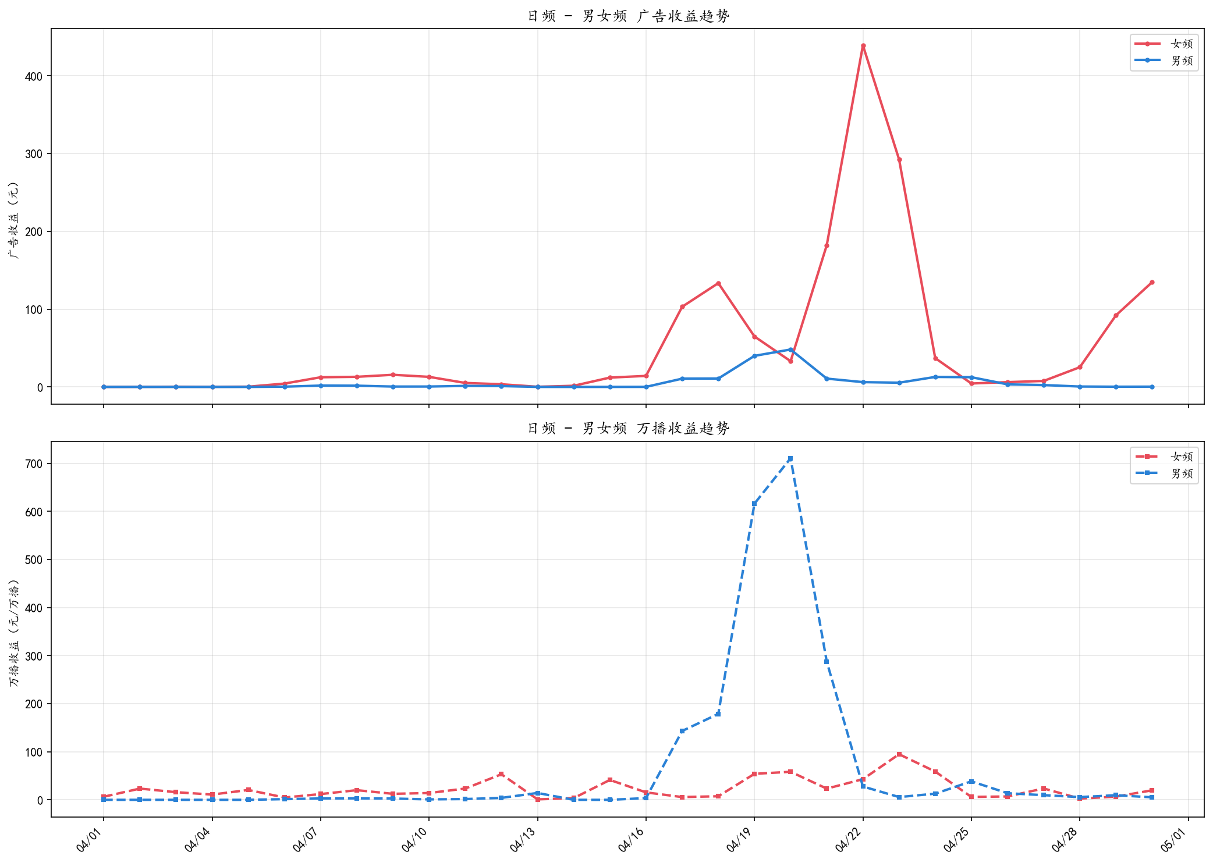
图 1 日频 — 男女频广告收益与万播收益趋势
女频因基数大主导整体趋势，男频万播收益更高说明变现效率更优。
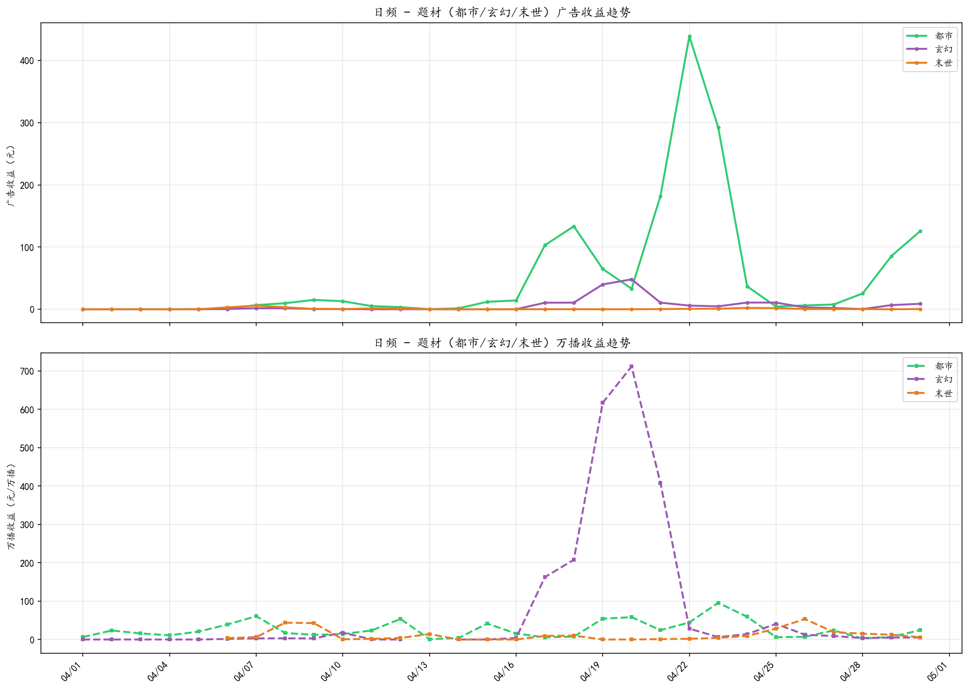
图 2 日频 — 题材广告收益与万播收益趋势
都市内容占据主导，但玄幻题材万播收益显著更高，说明小流量也能有高变现。
（二）周频趋势
将4月划分为5个自然周（W1:4/1-5, W2:4/6-12, W3:4/13-19, W4:4/20-26, W5:4/27-30），聚合每周的广告收益与万播收益。整体呈先升后降再反弹的走势，W3后复工达到峰值。
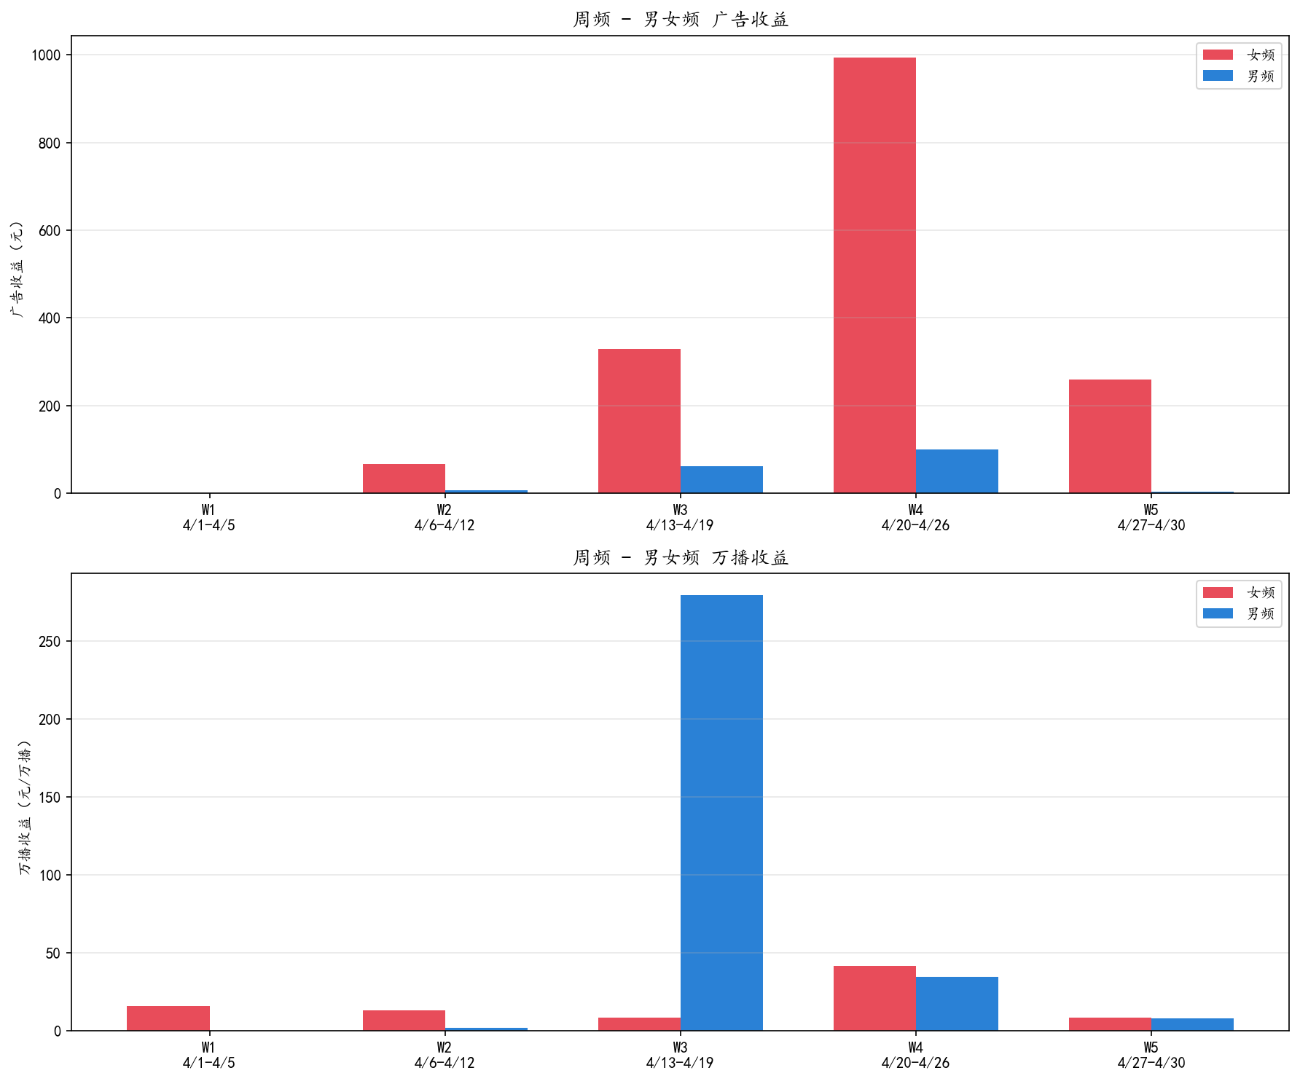
图 3 周频 — 男女频广告收益与万播收益
女频在W3达到峰值，男频在W4小幅回落但效率更稳定。
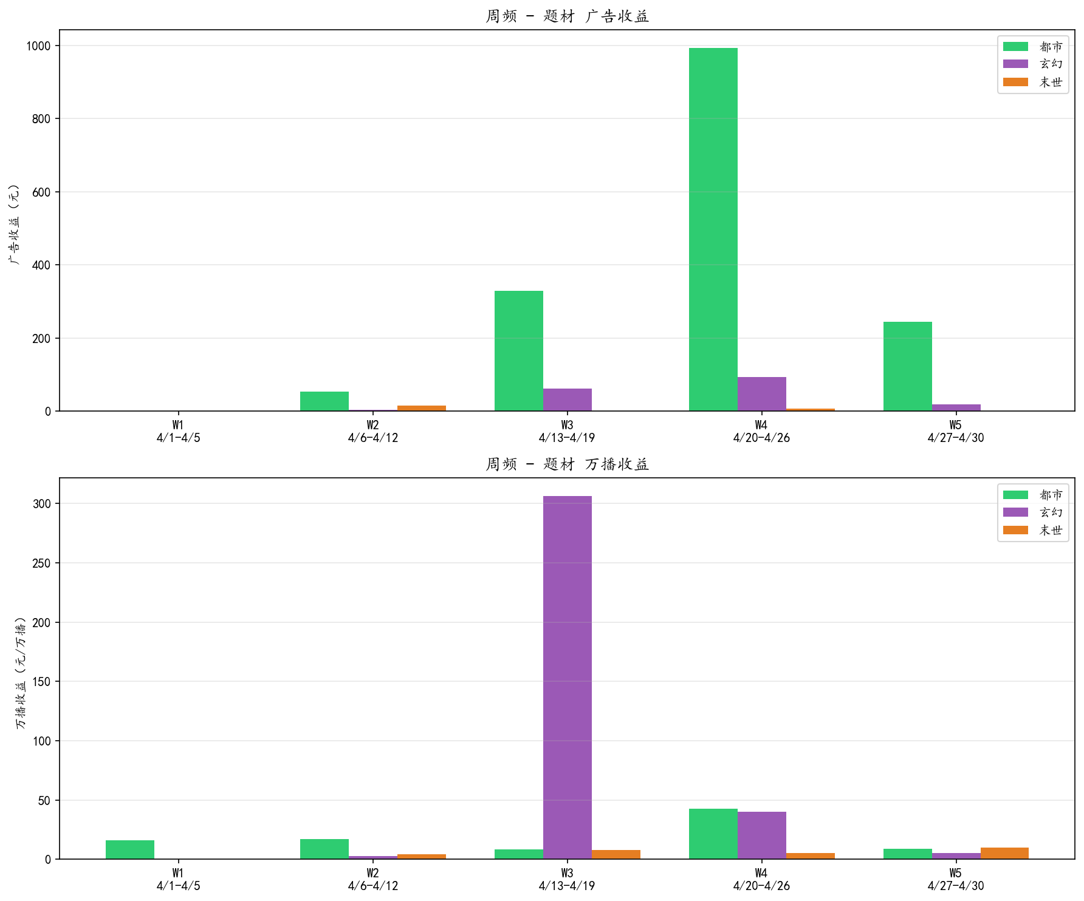
图 4 周频 — 题材广告收益与万播收益
都市内容W3爆发后回落（W4最低），玄幻在W4反而逆势上扬，说明题材间存在互补效应。
（三）月频占比
4月全月汇总，广告收益与阅读量的占比分布。
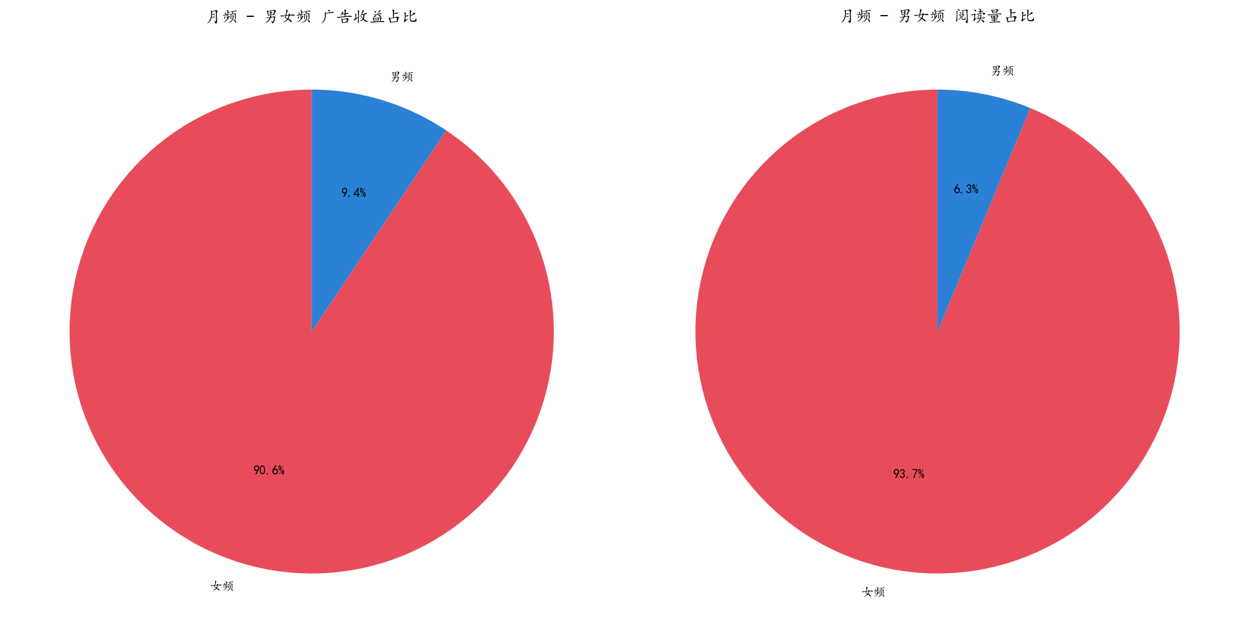
图 5 月频 — 男女频广告收益与阅读量占比
女频收益1651.39元（占比90.6%，阅读量93.7%），仍是绝对主力；男频收益170.87元（占比9.4%，阅读量6.3%），万播收益达25.95元/万播，远超女频的16.74元/万播，男频用户变现效率显著更优。
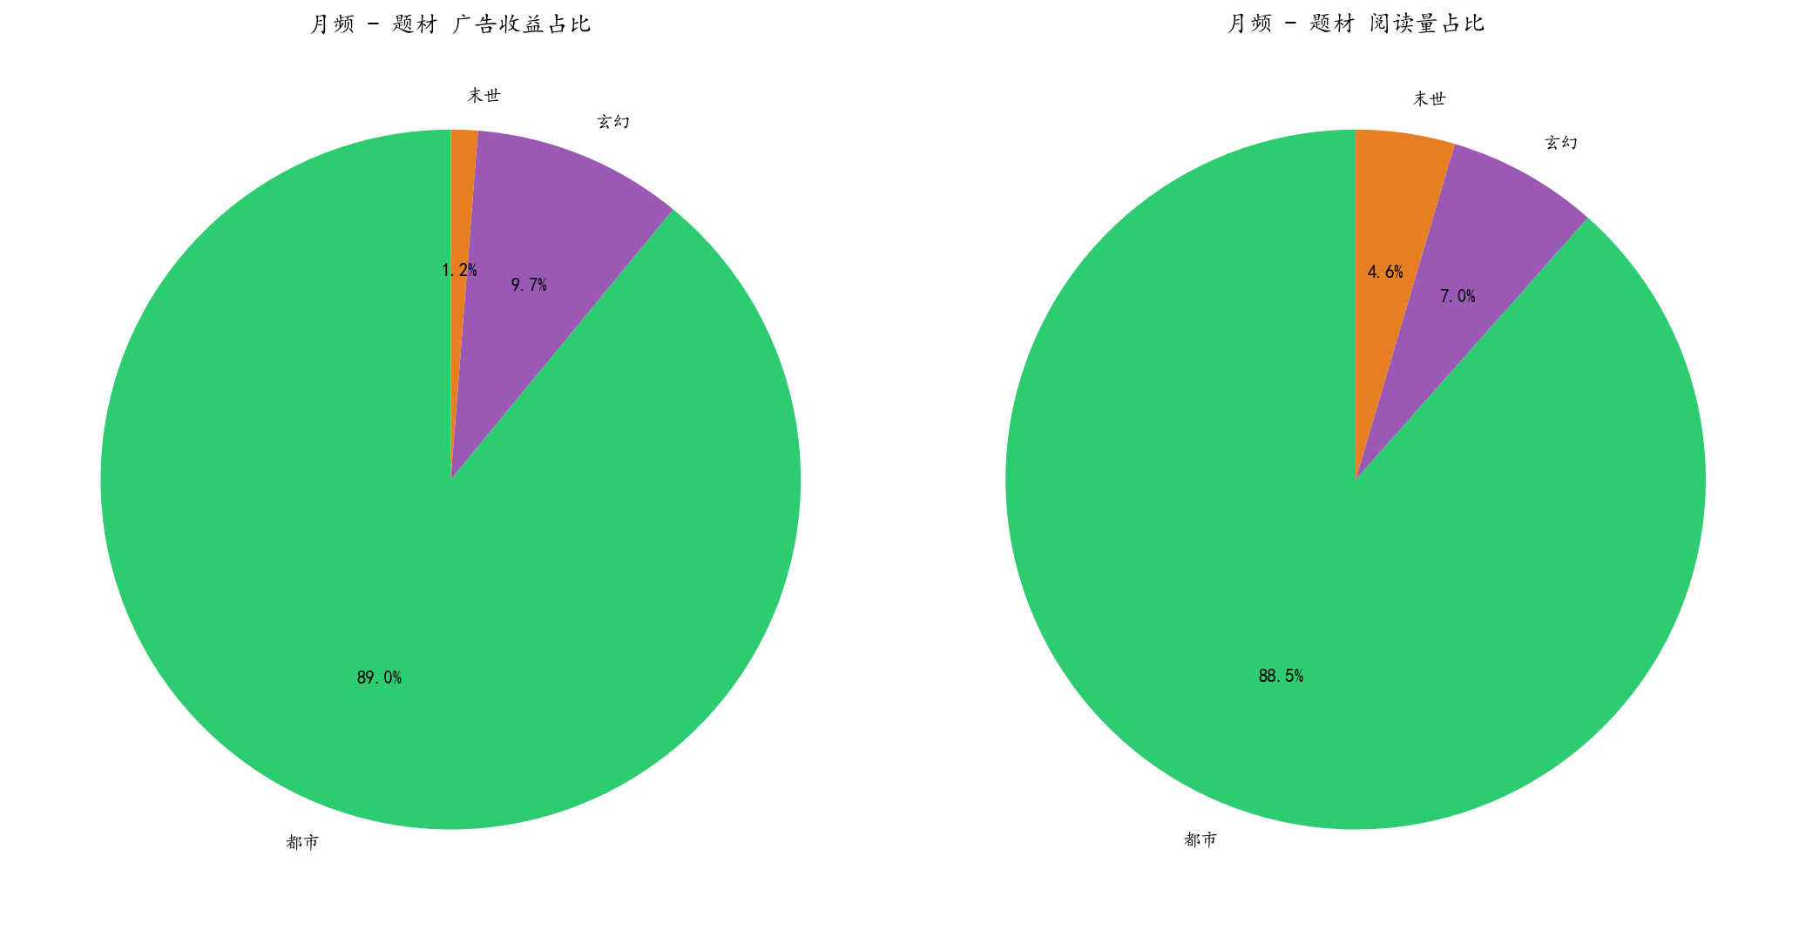
图 6 月频 — 题材广告收益与阅读量占比
都市收益1622.51元（占89.1%），玄幻177.09元（9.7%），末世22.66元（1.2%）；但万播收益方面，玄幻24.13元>都市17.43元>末世4.71元，与收益规模呈反向关系，说明小众题材反而变现效率更高。
（四）特定样本
1，按剧目划分：分别选取广告收益、阅读量、万播收益三项指标各前3名。
指标 | 剧名 | 广告收益（元） | 阅读量 | 万播收益（元/万播） | 频道 | 题材
广告收益 Top1 | 新婚后，大叔全家爆宠我 | 848.49 | 170,120 | 49.88 | 女频 | 都市
广告收益 Top2 | 金牌替身 | 310.42 | 399,175 | 7.78 | 女频 | 都市
广告收益 Top3 | 替嫁后，沉睡老公超会撩 | 161.83 | 243,744 | 6.64 | 女频 | 都市

指标 | 剧名 | 广告收益（元） | 阅读量 | 万播收益（元/万播） | 频道 | 题材
阅读量 Top1 | 金牌替身 | 310.42 | 399,175 | 7.78 | 女频 | 都市
阅读量 Top2 | 替嫁后，沉睡老公超会撩 | 161.83 | 243,744 | 6.64 | 女频 | 都市
阅读量 Top3 | 新婚后，大叔全家爆宠我 | 848.49 | 170,120 | 49.88 | 女频 | 都市

指标 | 剧名 | 广告收益（元） | 阅读量 | 万播收益（元/万播） | 频道 | 题材
万播收益 Top1 | 渊狐记：重生不负心 | 94.98 | 6,683 | 142.12 | 男频 | 玄幻
万播收益 Top2 | 双鲤换生，这一世我所向披靡 | 37.64 | 3,266 | 115.25 | 男频 | 玄幻
万播收益 Top3 | 极热65度：老公中奖2亿... | 59.10 | 7,059 | 83.72 | 女频 | 都市

2，关键样本描述
广告收益最高：新婚后，大叔全家爆宠我，总收益848.49元，总阅读量170,120，万播收益49.88元/万播。该剧为女频都市题材，4月中旬（4/15前后）开始起量，随后两周持续放量，成为4月最大爆款。
阅读量最高：金牌替身，总阅读量399,175（全月最高），但总收益仅310.42元，万播收益7.78元/万播，变现效率仅为新婚后（49.88元）的1/6，存在高流量低变现问题。
万播收益最高：渊狐记：重生不负心（男频玄幻），总收益94.98元，总阅读量6,683，万播收益高达142.12元/万播，是"小流量高变现"的典型代表。
第二部分：受众情况
（一）年龄分布
本次用户年龄共划分七个档次，各档次对应绝对值依次为：83、50、94、342、213、101、27。用户年龄分布呈现中间高、两端低的纺锤形特征，用户集中度差异显著。
七个年龄档次中，第四年龄档人数达到峰值342，为全年龄段用户体量最高梯队；其次为第五年龄档213人、第三年龄档94人；第一、第二、第六年龄档分别为83人、50人、101人；第七年龄档用户体量最少，仅27人。整体来看，用户核心群体高度集中在第四、第五中间年龄档次，低龄段与高龄段用户体量均明显偏少。
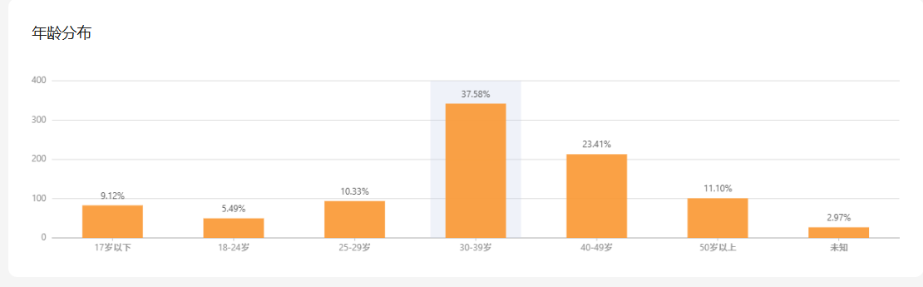
图 7 用户年龄分布柱状图
可直观看到七个年龄档次的人数落差，中间档位形成明显高峰，首尾档位用户规模持续走低，契合整体纺锤形分布规律。
（二）性别分布
用户性别划分为男性、女性、未知三个档次，对应体量数据依次为169、643、98。整体性别结构分化特征十分突出。
从各档次数据来看，女性用户体量遥遥领先，达643人，是平台用户的绝对主力群体；男性用户规模为169人，远低于女性用户体量；性别标注未知用户仅有98人，在三大档次中体量最小。
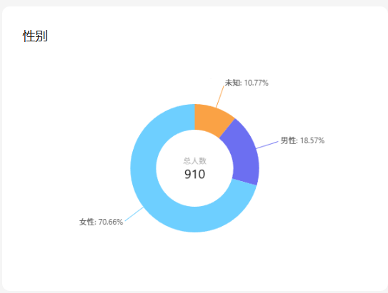
图 8 用户性别分布对比图
清晰呈现出女性用户占比远超男性与未知群体的格局，整体用户性别呈现女性主导、男性补充、未知占比偏低的分布特点。
第三部分：运营方式
3.1 上架节奏
4月期间（4/1-4/30），works_list共收录发布剧目34部。上架节奏呈现"先抑后扬"特征：W1（4/1-5）无新剧上线，W2（4/6-12）起快速放量，W4（4/20-26）达到峰值11部，W5收尾9部。整体来看，4月中下旬至月底是发布高峰期。
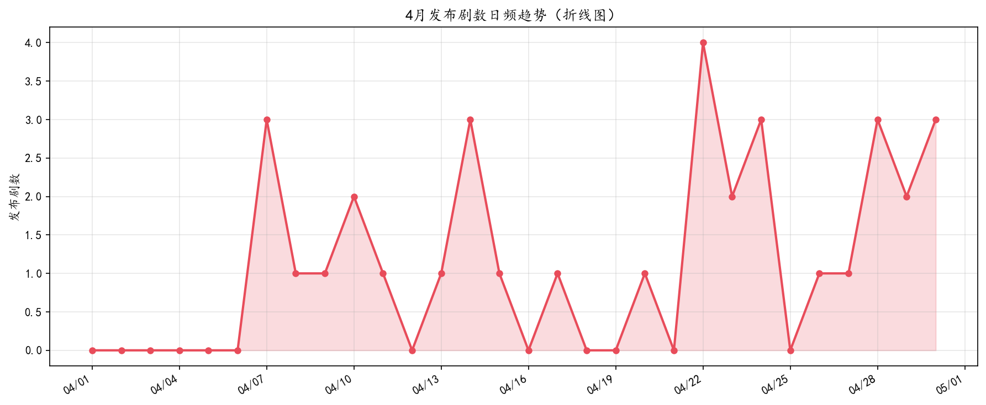
图 9 发布剧数日频折线图
可见4月7日、14日、22日分别出现三个明显峰值，对应W2、W3、W4周期的启动日。整体发布节奏在工作日后半段集中，周初相对平淡。
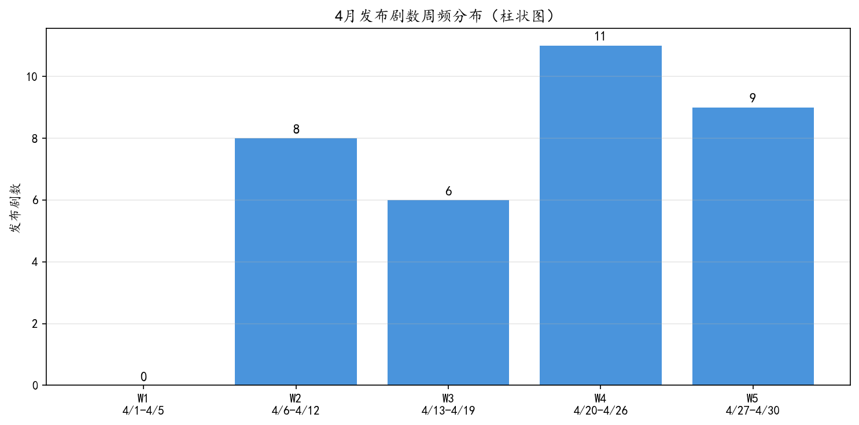
图 10 发布剧数周频柱状图
W4（4/20-26）发布量最高，达11部，占全月32%；其次为W5的9部（26%）和W2的8部（24%）。W1无新剧上线。
3.2 原创账号与二创账号对比
以主账号"南瓜动漫短剧场"（原创）和"爱动漫微剧场"（二创）为对象，对两部交叉剧目"祭品公主的生存法则"与"替嫁后，沉睡老公超会撩"进行播放量、广告收益和万播收益对比。
账号 | 剧目 | 播放量 | 广告收益（元） | 万播收益（元/万播）
南瓜动漫短剧场（原创） | 祭品公主的生存法则 | 11,026 | 6.04 | 5.48
爱动漫微剧场（二创） | 祭品公主的生存法则 | 2,583 | 0.05 | 0.19
南瓜动漫短剧场（原创） | 替嫁后，沉睡老公超会撩 | 120,532 | 79.51 | 6.60
爱动漫微剧场（二创） | 替嫁后，沉睡老公超会撩 | 107,152 | 45.89 | 4.28
南瓜动漫短剧场（合计） | 两剧合计 | 131,558 | 85.55 | 6.50
爱动漫微剧场（合计） | 两剧合计 | 109,735 | 45.94 | 4.19

两部剧中，原创账号"南瓜动漫短剧场"在播放量、收益和万播收益三个指标上均优于二创账号"爱动漫微剧场"。替嫁后一剧，两账号播放量相近（12.0万 vs 10.7万），但原创账号万播收益（6.60元）高于二创（4.28元），说明同一内容在原创账号下的变现效率更高。总体来看，原创账号加总万播收益6.50元/万播，二创账号4.19元/万播，原创账号效率约为二创的1.55倍。

